Hamburg: Neubau-Eigentumswohnungen 2022/2023
Keine signifikanten Preisrückgänge erwartet

Hamburg, 22. Februar 2023 – Der durchschnittliche Angebotspreis* für Neubau-Eigentumswohnungen in Hamburg 2022 ist Analysen von Grossmann & Berger zufolge gegenüber dem Vorjahr leicht gestiegen. Im Jahresverlauf 2023 wird mit einer Preisstabilisierung gerechnet. Dies geht aus dem Marktbericht für Neubau-Eigentumswohnungen in Hamburg hervor, den Grossmann & Berger heute veröffentlicht. „Wir erwarten im Neubausegment 2023 keine signifikanten Preisrückgänge. Die Bauprojekte sind an lange Entwicklungszeiträume gebunden, die keine schnellen Reaktionen auf ein verändertes Marktgeschehen ermöglichen“, erklärt Frank Stolz, Geschäftsführer Neubau von Grossmann & Berger. „Der Nachfragerückgang durch die gestiegenen Finanzierungskosten verschafft eigenkapitalstarken Käufern derzeit eine große Auswahl an Wohneinheiten in qualitativ hochwertigen Neubauprojekten. Diese Marktphase ist ein geeigneter Zeitpunkt für den Erwerb einer Neubau-Wohnung.“

2022 führten die herausfordernden Rahmenbedingungen dazu, dass einige Bauprojekte „on hold“ gesetzt oder nicht begonnen wurden. Demnach ist damit zu rechnen, dass sich das Neubauangebot in Hamburg und im Umland reduzieren wird. Bezüglich der Nachfrage prognostiziert Stolz: „Wir gehen davon aus, dass die Zinsen mittelfristig nicht wieder auf ihr vorheriges niedriges Niveau fallen werden. Sofern die wirtschaftliche Entwicklung im Jahresverlauf mehr Planbarkeit erlaubt und sich ein kalkulierbares Zinsniveau unter 4 % hält, rechnen wir mit einem ‚Gewöhnungseffekt‘ und einer Wiederbelebung der Nachfrage im zweiten Halbjahr.“

Preissprung bei Projektstarts in den Top-23-Stadtteilen
Die Auswertung aller 2022 erfassten Projektstarts im gesamten Hamburger Stadtgebiet ergab einen durchschnittlichen Angebotspreis* von 8.640 €/m². Dies entspricht einem leichten Plus von knapp 2 % im Vergleich zum Vorjahr. Die höchsten Kaufpreise für Neubau-Eigentumswohnungen wurden mit durchschnittlich 18.420 €/m² Wfl. im Teilmarkt Harvestehude erfasst. Die Durchschnitts-Neubau-Wohnung in Hamburg bezogen auf die 2022 gestarteten Projekte war rund 84 m² groß und kostete 725.760 €. In den Top-23-Stadtteilen**, die Grossmann & Berger als die 23 besonders nachgefragten Stadtteile zusammenfasst, stieg der durchschnittliche Kaufpreis im Vorjahresvergleich abermals deutlich um rund 6 % auf 10.970 €/m² Wfl.

Mehr Projektstarts, weniger Wohneinheiten
Für das Gesamtjahr 2022 registrierte Grossmann & Berger 85 gestartete Neubauprojekte in Hamburg – ein starkes Plus von knapp 47 % im Vergleich zu 2021 (61). Damit erreichte die Anzahl der erfassten Projektstarts nahezu das Niveau des Vor-Corona-Jahrs 2019 (86). 24 dieser Projekte entfielen auf die Top-23-Stadtteile**. Die Anzahl der angebotenen Wohneinheiten war im Vorjahresvergleich hingegen weiterhin rückläufig. Hier wurde ein Minus von rund 3 % auf 1.210 Wohnungen verzeichnet.

Viele Projektstarts in den Umlandbereichen West und Norderstedt
Im Hamburger Umland lag der räumliche Schwerpunkt der von Grossmann & Berger registrierten Neubauaktivitäten mit jeweils zehn Projektstarts im Bereich Umland West und Norderstedt. Im gesamten Umland West starteten mehr als 260 Wohnungen, in Norderstedt waren es knapp 200. Die durchschnittlichen Angebotskaufpreise der im Hamburger Umland erfassten Projekte, zu denen auch die Objektart Doppelhaus zählt, wiesen abhängig von der Lage und der Qualität der Anbindung an das Hamburger Stadtgebiet eine große Preisspanne auf. Am günstigsten war ein Reihenhausprojekt in Alveslohe nahe Henstedt-Ulzburg mit durchschnittlich 3.970 €/m². Der höchste durchschnittliche Angebotspreis mit 8.590 €/m² wurde für ein Neubauprojekt in Wedel errechnet.

Prognose: Preisstabilisierung im Jahresverlauf
„2023 rechnen wir damit, dass sich die Kaufpreise auf dem gegenwärtigen Niveau stabilisieren – trotz Inflation und erhöhter Baukosten“, so Stolz. „Preisabschläge erwarten wir lediglich vereinzelt.“ Gemäß dem G&B Immobilienpreistrend*** für Neubau-Eigentumswohnungen wird der durchschnittliche Kaufpreis für Standard-Neubau-Eigentumswohnungen 2023 bei 8.500 €/m² liegen. Für die Top-23-Stadtteile** prognostiziert Grossmann & Berger durchschnittlich 11.000 €/m².

Der detaillierte G&B-Marktbericht für Neubau-Eigentumswohnungen Hamburg 2022/2023 steht zum Download auf unserer Website zur Verfügung.

* Durchschnittlicher Angebots-Kaufpreis:
Berechneter Wert, der sich auf alle erfassten Neubau-Eigentumswohnungs-Projektstarts innerhalb eines definierten Zeitraums bezieht
** Zu den Top-23-Wohnlagen im Neubaubereich zählt Grossmann & Berger 23 Stadtteile mit der höchsten Nachfrage: Alsterdorf, Altona-Altstadt, Altona-Nord, Bahrenfeld, Barmbek-Nord, Barmbek-Süd, Eilbek, Eimsbüttel, Eppendorf, HafenCity, Harvestehude, Hoheluft-Ost, Hoheluft-West, Hohenfelde, Lokstedt, Othmarschen, Ottensen, Rotherbaum, St. Georg, St. Pauli, Sternschanze, Uhlenhorst, Winterhude.
*** G&B Immobilienpreistrend: Einschätzung der erzielbaren Kaufpreise für Standard-Neubau-Eigentumswohnungen, ohne Berücksichtigung lage- und projektbedingter Besonderheiten: Neubau-Erstbezug, 3 Zimmer, rund 80 m² Wfl., 1. OG, moderne Ausstattung, Aufzug, ohne Einbauküche und Parkplatz

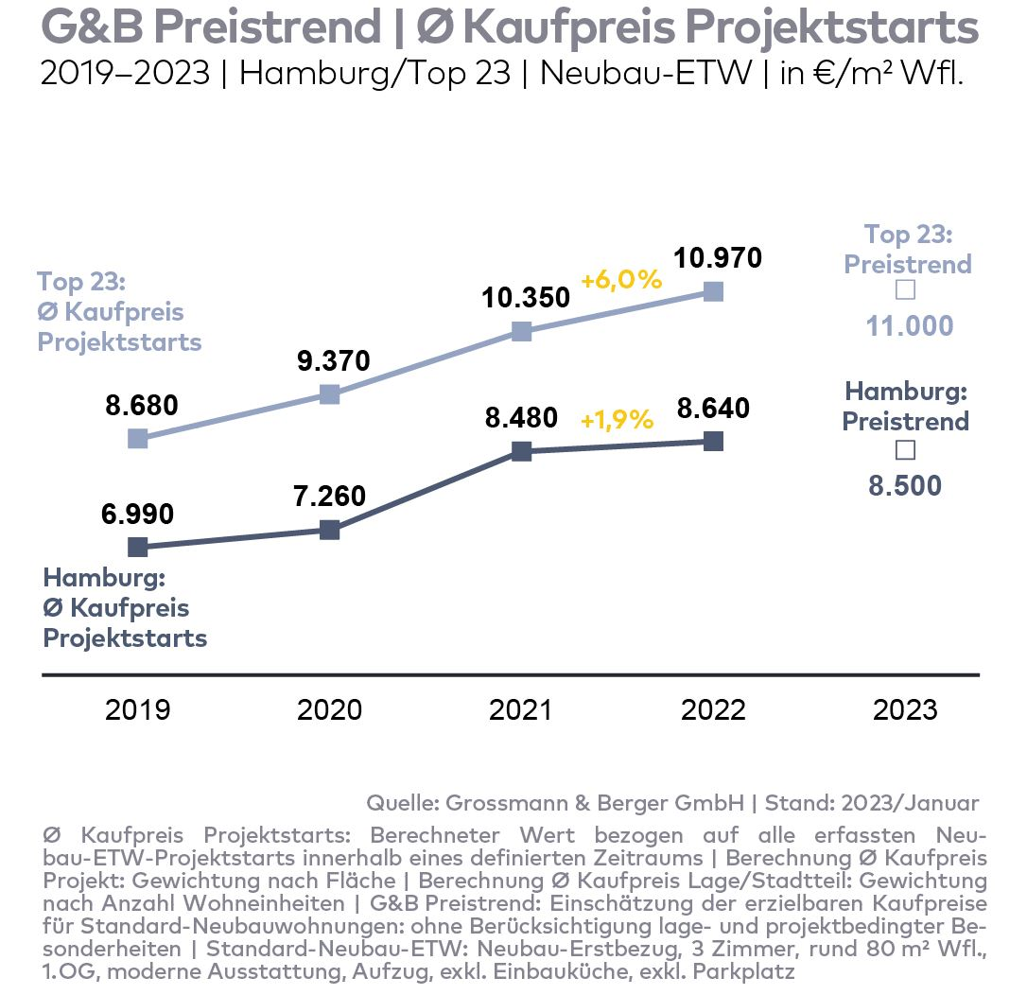
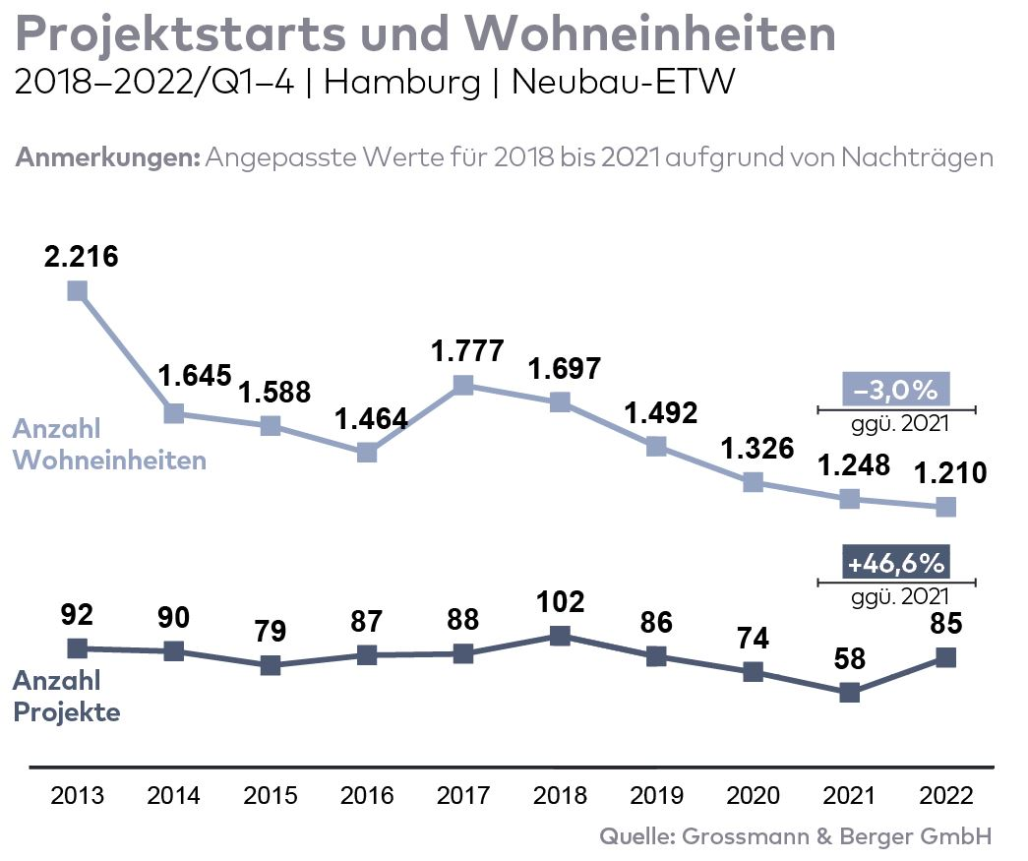
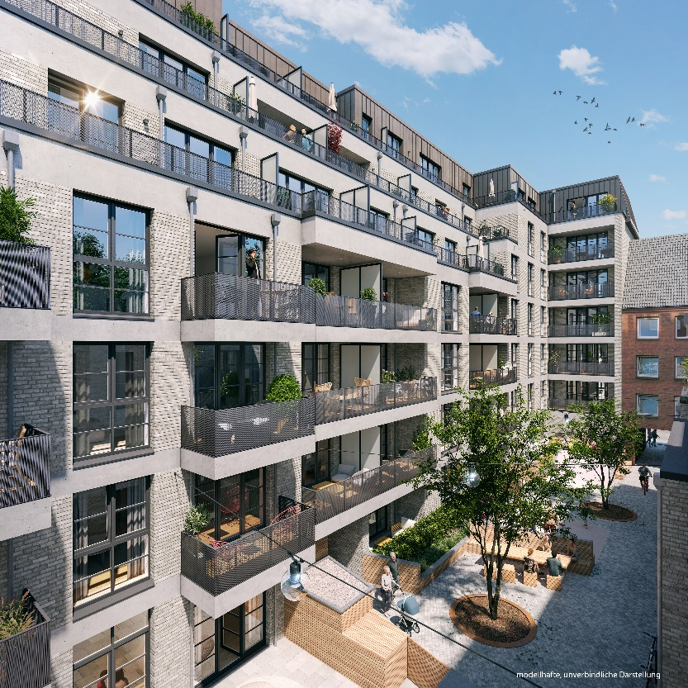 | Bildunterschrift:  In Hamburgs Schanzenviertel entsteht das Neubauprojekt „Schanzenkind“: 25 modern ausgestattete Neubau-Eigentumswohnungen und vier Stadthäuser | Modellhafte, unverbindliche Darstellung  Quelle: dreidesign GmbH

Über Grossmann & Berger
Die Grossmann & Berger GmbH gehört zu den führenden Immobiliendienstleistern für den Verkauf und die Vermietung von Gewerbe- und Wohn-Immobilien. Neben dem Hauptsitz in Hamburg unterhält das Unternehmen 20 Standorte. Hierüber ist Grossmann & Berger flächendeckend im norddeutschen Markt präsent. Über die seit Mai 2021 zum Unternehmen gehörenden Gesellschaften E & G Real Estate und E & G Private Immobilien ist Grossmann & Berger auch in den südlichen Metropolregionen Stuttgart und München vertreten. Rund 250 Mitarbeiter decken mit ihrer umfassenden Immobilienkompetenz das gesamte Branchen-Dienstleistungsspektrum ab. Bei ihrer Tätigkeit können sie auf mehr als 85 Jahre Unternehmenstradition zurückgreifen. Grossmann & Berger ist ein Beteiligungsunternehmen der HASPA-Gruppe und Gründungsmitglied des deutschlandweiten Gewerbeimmobiliennetzwerks German Property Partners (GPP).

Die Datenschutzrichtlinie von Grossmann & Berger finden Sie auf unserer Website. Hier finden Sie auch unsere Pressemappe sowie die dazugehörigen Nutzungsbedingungen. Wenn Sie zukünftig keine Informationen unserer Pressestelle mehr erhalten möchten, senden Sie bitte eine E-Mail an presse@grossmann-berger.de mit dem Betreff „Abmeldung aus Presseverteiler".

